一、调试成功程序及说明
题目：启发式模拟退火算法求解大规模的TSP问题
算法思想: 先随机产生一个解序列作为初始解作为最优解，然后模拟物理的分子运动状态，不断产生新的解序列，新的解序列与左右解进行比较，如果当新的解序列优于最优解序列，则更新最优的解序列，否则根据按 Metropolis 规则判断是否接受新的解。
然后一步一步的降温。
运行结果：对于n = 100的情况而言
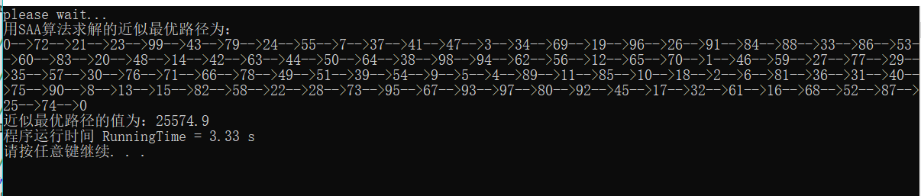
运行时间为3.33s
近似的最优解为25574.9（优于贪心算法）

结果分析：能够求解出近似的最短路径，并且算出近似最短的路径的值。特别是对于大规模的数据极为适用。
时间耗费：时间耗费在多项式时间,可以很快便可以求解出具体路径以及路径的值。

关键代码:

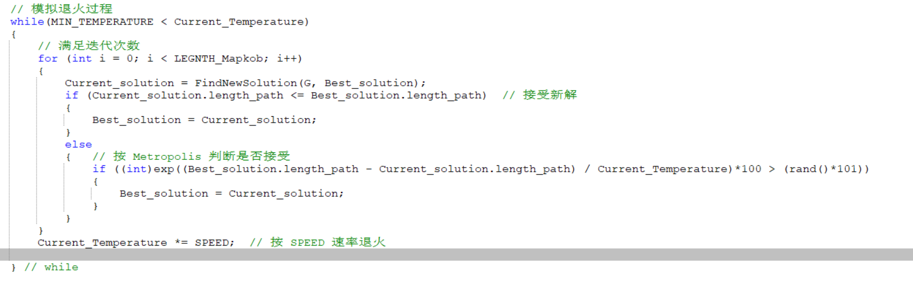

二、伪代码

SAA-TSP Function()
while MIN_TEMPERATURE < Current_Temperature //满足退火要求
for i = 0; i < LEGNTH_Mapkob; i++
Current_solution = FindNewSolution(G, Best_solution);//找新解
if (Current_solution.length_path <= Best_solution.length_path
Best_solution = Current_solution; //更新最优解
else // 按 Metropolis 判断是否接受 if((int)exp((Best_solution.length_path-Current_solution.length_path) / Current_Temperature)*100 > (rand()*101))
Best_solution = Current_solution;
end for
Current_Temperature *= SPEED; // 按 SPEED 速率退火
end while

FindNewSolution Function()
int i = rand() % (G.vex_num - 1) + 1; // % 取余
int j = rand() % (G.vex_num - 1) + 1;

if (i > j) //保证 j > i
int temp = i;
i = j;
j = temp;
end if
if(i == j) //无意义的解
return bestSolution;
end if
//变化过程
int choose = rand() % 3; //随机产生要变化的类型
if (choose == 0)// 随机交换任意两个城市的位置
int temp = bestSolution.path[i];
bestSolution.path[i] = bestSolution.path[j];
bestSolution.path[j] = temp;
else if (choose == 1) // 随机逆置城市的位置
reverse(bestSolution.path + i, bestSolution.path + j); //要求j > i
else // 随机移位城市的位置
if (j+1 == G.vex_num) //边界处不处理
newSolution = bestSolution;
return newSolution;
else
rotate(bestSolution.path+i,bestSolution.path+j,bestSolution.path + j + 1);
end if
newSolution = bestSolution;
newSolution.path[G.vex_num] = newSolution.path[0]; // 终点与起始点相同
newSolution.length_path = CalculateLength(G, newSolution);//计算新的路径长度
return newSolution;
end function

三、算法流程图
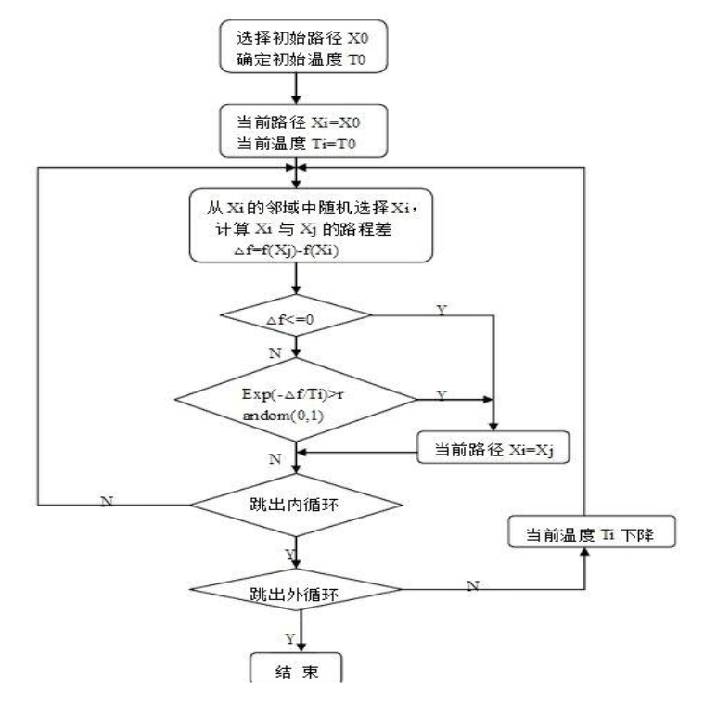
四、总结
解决TSP大规模数据时，采用启发式的模拟退火算法可以很快的找出近似的最优解，并且结果优于贪心算法求解的值，时间耗费也在多项式时间内，对于这类问题的求解很适用。

